OBJECTIF 1 :
Jusqu'à présent, notre application affiche les avis clients de manière statique directement sur chaque carte sneaker. Nous allons maintenant conditionner l'affichage des avis dans une fenêtre pop-up déclenchée par un bouton interactif. Cette approche permet de :
- Épurer l'interface : Cartes plus compactes
- Contrôler l'information : Avis visibles sur demande
- Introduire l'interactivité : Premier pas vers une interface dynamique

Les NOTIONS GÉNÉRALES :
- Événements React (SyntheticEvents) :
- Système d'événements unifié de React
- Gestion des interactions utilisateur (clics, survol, saisie...)
- Syntaxe différente du HTML classique
- Gestionnaires d'événements (Event Handlers) :
- Fonctions qui réagissent aux actions utilisateur
- Déclaration et utilisation dans les composants
- Transmission de références vs exécution
- Props dynamiques :
- Utilisation des données du composant dans les interactions
- Accès aux props depuis les gestionnaires d'événements
- Formatage et affichage conditionnel des données
- JavaScript utilitaire :
- Fonctions d'aide pour traiter les données
- Manipulation de chaînes de caractères
- Logique métier extraite et réutilisable

MÉTHODE GÉNÉRALE - Mise en place d'un bouton React

Étape 1 : Déclaration du gestionnaire d'événement
const handleNomEvenement = () => { // Logique à exécuter lors du clic };

Étape 2 : Création de l'élément bouton
<button onClick={handleNomEvenement}>Texte du bouton</button>

Étape 3 : Logique métier dans le gestionnaire
const handleNomEvenement = () => { // Traitement des données // Affichage ou modification d'état };

Syntaxe fondamentale :
- HTML : onclick="fonction()" (exécution immédiate)
- React : onClick={fonction} (référence à la fonction)
- Nommage : Convention handle + Action + Élément

IMPLÉMENTATION ÉTAPE PAR ÉTAPE d’un bouton interactif pour les avis
Objectif visé : Les avis apparaîtront dans une pop-up (alert)
Données disponibles :
- nom : Nom de la sneaker
- esthetique : Note esthétique (1-5)
- confort : Note confort (1-5)
Format actuel : Emojis répétés (💖 pour esthétisme, 😌 pour confort)

ÉTAPE 1 : ajouter un bouton simple (sans fonctionnalité)
Comprendre la syntaxe de base d'un bouton React

Modification dans SneakerItem.jsx :
- Localiser la div className="sneaker-review"
- Ajouter à l'intérieur : <button>Voir les avis</button>
- Placer le bouton avant les composants CustomerReview

Résultat attendu :
Un bouton "Voir les avis" visible sur chaque carte, inactif (il ne réagit pas au click)

ÉTAPE 2 : ajouter un gestionnaire d’événement simple
Réagir au clic avec une alert basique
- Implémentation d'un gestionnaire d'événement (Event Handler)
Créer une fonction handleClickAvis qui affiche un pop-up « bouton cliqué ».
Ajouter le code dans SneakerItem avant le return :
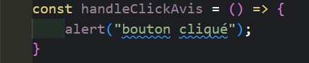
Convention de nommage : handle + Action + Élément
  - handleClickAvis (clic sur bouton avis)
  - handleSubmitForm (soumission de formulaire)
  - handleChangeInput (changement d'input)

- Liaison du bouton avec l'événement : onClick
Connecter le bouton à notre gestionnaire d'événement

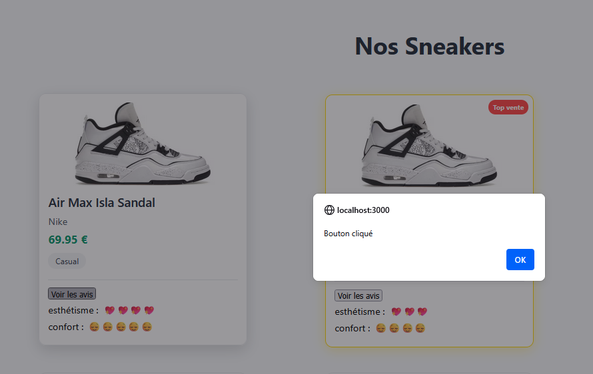
ÉTAPE 3 : Afficher les avis formatés avec emojis
- Implémentation d’une fonction formatReview qui traduit la logique métier existante d’affichage
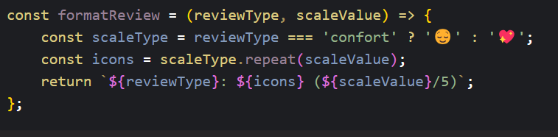
La méthode string.repeat permet de répéter les émojis
Rôle de cette fonction :
- Logique métier : Elle transforme des données brutes (type + note) en format d'affichage
- Réutilisabilité : Peut formater n'importe quel type d'avis avec n'importe quelle note
- Responsabilité unique : Se contente de formater, ne gère pas l'affichage
- Exemple de sortie : "esthétisme: 💖💖💖💖 (4/5)"

- Fonction handleClickAvis - Gestionnaire d'événement
Remplacer la fonction handleClickAvis par le code suivant :
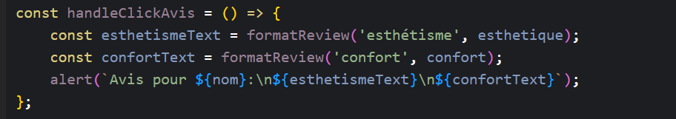
Rôle de cette fonction :
- Orchestration : Coordonne l'affichage des avis complets
- Gestion d'événement : Réagit spécifiquement au clic utilisateur
- Assemblage des données : Combine les props du composant (nom, esthetique, confort)
- Interface utilisateur : Décide comment présenter l'information (ici via alert)
- Supprimer l'affichage direct des avis pour ne les montrer que sur demande.
Effacer les deux lignes de codes correspondantes :

ATTENTION À LA SYNTAXE :
- onClick={handleClickAvis} (avec accolades, sans parenthèses)
- PAS onClick="handleClickAvis()" comme en HTML

Résultat dans le DOM
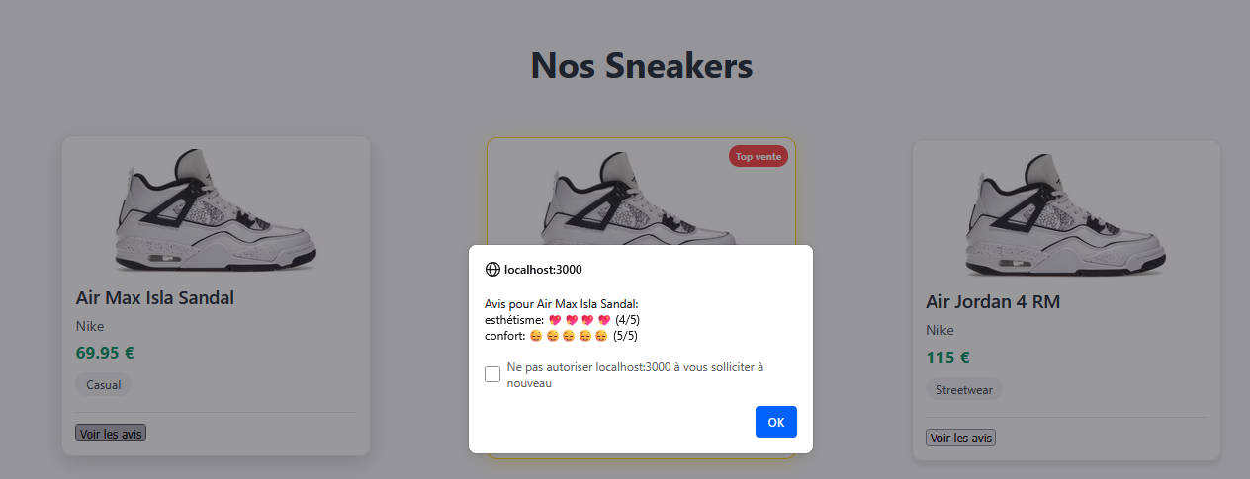

OBJECTIF 2 :
Évolution vers un l'affichage dynamique dans le DOM

Problématique actuelle
- Alert popup → Solution basique mais pas idéale UX

Solution avancée :
- useState → Permet de gérer un état local d'un composant pour par exemple afficher/masquer dynamiquement le contenu dans le DOM

1. Introduction aux Hooks React
Qu'est-ce qu'un Hook ?
- Fonctions spéciales qui donnent accès aux capacités avancées de React dans les composants fonctionnels
- Capacités comme : gérer un état, déclencher des actions, optimiser les performances
- Avant les Hooks : seuls les composants de classe pouvaient utiliser ces capacités

Les fonctionnalités React principales sont :
- Gestion d'état local
  - Stocker des variables qui changent dans le temps
  - Exemple : useState pour gérer l'affichage/masquage
- Effets de bord
  - Exécuter du code à des moments précis (montage, mise à jour)
  - Exemple : useEffect pour des appels API
- Contexte global
  - Partager des données entre composants distants
  - Exemple : useContext pour un thème ou utilisateur connecté
- Optimisation de performance
  - Mémoriser des calculs coûteux
  - Exemple : useMemo, useCallback

Règles des Hooks :
- Ne peuvent être appelés qu'au niveau racine du composant (pas dans des boucles, conditions, ou fonctions imbriquées)
- Uniquement dans les composants React ou d'autres hooks personnalisés

2. useState - Le Hook d'état
Concept général
const [variable, setVariable] = useState(valeurInitiale);

Concept de useState :
- État local : Variable qui appartient au composant et peut changer
- Réactivité : Quand l'état change, React re-rend automatiquement le composant
- Persistance : L'état survit entre les rendus du composant

Architecture de useState :
- variable : La valeur actuelle de l'état
- setVariable : Fonction pour modifier l'état
- valeurInitiale : Valeur au premier rendu du composant

Initialisation et types de valeurs
// Boolean
const [isVisible, setIsVisible] = useState(false);

// String
const [message, setMessage] = useState('');

// Number
const [counter, setCounter] = useState(0);

// Object
const [user, setUser] = useState({ name: '', email: '' });

// Array
const [items, setItems] = useState([]);

Principe de fonctionnement
- Lecture : isVisible contient la valeur actuelle
- Modification : setIsVisible(true) change l'état
- Re-rendu automatique : React re-affiche le composant avec la nouvelle valeur

3. Le useState pour notre cas d'usage
Notre besoin : Afficher/masquer les avis selon l'action utilisateur
Solution useState :
- État binaire : showReviews (true/false)
- Initialisation : false (avis cachés par défaut)
- Modification : Au clic, basculer entre true/false
- Rendu conditionnel : Afficher les avis seulement si showReviews === true

ETAPE 1 : IMPORT DU HOOK USESTATE
A faire :
Dans SneakerItem.jswCODE importer useState depuis react :

ETAPE 2 : DECLARATION DE L'ETAT LOCAL
Rappel : Les hooks commencent toujours par "use" par convention React
A faire : CODE A AJOUTER (dans le composant) :
EXPLICATION DETAILLEE :
- useState(false) : Initialise l'état avec la valeur false (avis cachés par défaut)
- [showReviews, setShowReviews] : Déstructuration qui récupère deux éléments
  - showReviews : Variable qui contient la valeur actuelle de l'état
  - setShowReviews : Fonction pour modifier l'état
Quand l'état change, React re-rend automatiquement le composant

ETAPE 3 : CREATION DU GESTIONNAIRE D'EVENEMENT

A faire :
- Effacer l’implémentation de la fonction handleClickAvis
- Créer un gestionnaire d’événement (event handler) qui modifie l’état de showReviews
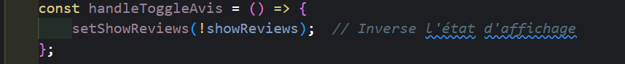

EXPLICATION :
- handleToggleAvis : Nouveau nom plus explicite (handle = gestion et toggle = basculer)
- !showReviews : Opérateur de négation qui inverse la valeur booléenne
- setShowReviews() : Fonction qui modifie l'état et déclenche un re-rendu
- Plus besoin de formatReview car on va utiliser directement CustomerReview

ETAPE 4 : MODIFICATION DU BOUTON AVEC TEXTE DYNAMIQUE

A faire :
Modifier le bouton pour qu'il appelle notre nouveau gestionnaire d'événement et affiche un texte dynamique selon l'état
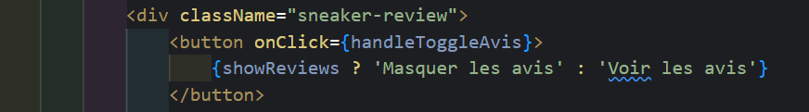
EXPLICATION :
- onClick={handleToggleAvis} : Référence à la nouvelle fonction (sans parenthèses !)
- {showReviews ? 'Masquer' : 'Voir'} : Opérateur ternaire pour le texte conditionnel. Le bouton change donc suivante l’était
- Amélioration UX : l'utilisateur sait toujours quelle action va se produire

ETAPE 5 : RENDU CONDITIONNEL DES AVIS

A faire :
Utiliser la syntaxe {condition && <Component />} pour gérer l’affichage conditionnel du composant
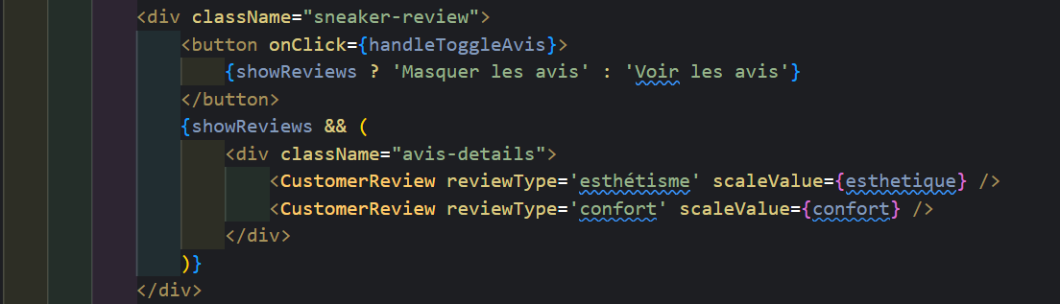

EXPLICATION :
- {showReviews && (...)} : Rendu conditionnel avec opérateur logique ET
  - Si showReviews est true → affiche le contenu
  - Si showReviews est false → n'affiche rien
- Le composants CustomerReview est réutilisé (pas de perte de code)
- <div className="avis-details"> : Conteneur pour le CSS spécifique

Étape 6 : Amélioration du rendu des avis
Les deux avis (esthétisme et confort) s'affichent sur la même ligne, ce qui nuit à la lisibilité.
A faire :
ajouter le css suivant dans SneakerItem.css
